Сценарий осеннего утренника

для детей средней группы

Дети выходя в зал образуя 2 колонны, образуют мостик и под ним парами проходят.
Встают возле стульчиков, затем бегут по кругу с листочками в руках и рассаживаются на свои места.
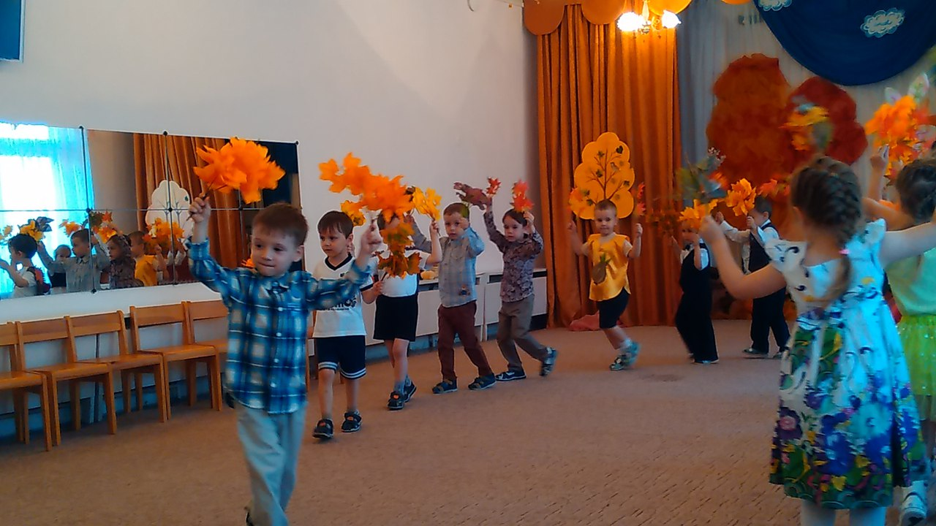
Ведущий.
- Ребята, посмотрите, как красиво сегодня в нашем зале!
- Музыкальный зал у нас
Так украшен в год лишь раз:
Листьями, грибами –
Посмотрите сами!
Ветерок подметает дорожку
И кружит золотую листву.
Что случилось в природе, ребята?
Подскажите мне, я не пойму.
Дети (хором)
– Это осень наступила,
Всё вокруг позолотила!
Ведущий.
- Как прекрасны стихи о осени, давайте послушаем их!

Степан А  Наступила осень,  Пожелтел наш сад.  Листья на берёзе  Золотом горят.  Не слыхать весёлых  Песен соловья.  Улетели птицы  В дальние края. | Софья Д  Осень…осень…осень…  Стало холодней.  Зонтики мы носим,  Прячась от дождей.  Ветер дует сильно,  Листики дрожат…  Падают, кружатся,  По ветру летят. | Дарина  А в лесу зверятам –  Некогда играть,  Нужно им запасов  На зиму собрать.  Птицы улетают  В теплые края.  Говорит нам осень:  «Вот такая я!» | Кристина З.  Осень начинается  Листья осыпаются  Их веселый хоровод  Ветер кружит и поет.
Дети берутся за руки и встают полукругом.
Ведущий.
Давайте песенку споем
Про листья золотые!
Песня «Осень, осень осень снова к нам пришла»
Мирослав  Осень, осень не спеши  И с дождями подожди.  Дай еще нам лета,  Солнышка и света | Гоша П  Дождик, дождик, в лес пришел  Лужи на дорожках.  Как же нам теперь гулять  Мы промочим ножки. | Саша Р  Мы под зонтиком своим  Спрятались за кустик  Дождик, дождик не стучи  Все равно не пустим | Мираслава  Осень краски разбросала  На деревья и кусты.  И горят они всё ярче,  Словно летние костры.  Золотистый и багровый,  Желтый праздничный наряд.  Опадает лист последний,  Наступает листопад!
Ведущий: а сейчас ребята, я приглашаю Вас на танец.
Танец «Осень милая шуршит»( с листочками)
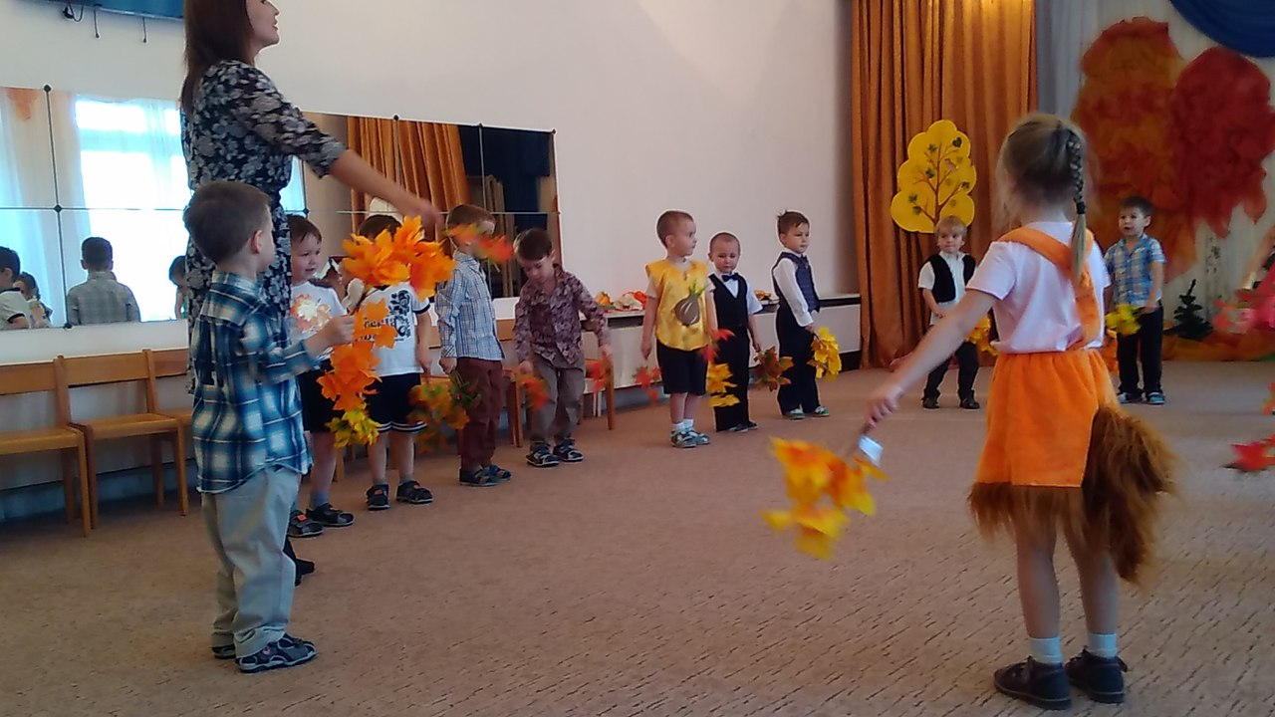
Дети рассказывают стихотворения
Данил  Дождик, дождик кап да кап  Ты не капай долго так  Хочется идти гулять  Бегать, прыгать и скакать | Кирилл  Дождик капал на траву  На деревья на листву  А ребят он не догнал  Рассердился, перестал. | Валерия  Дождь по улице идет,  Мокрая дорога,  Много капель на стекле,  А тепла немного.  Как осенние грибы,  Зонтики мы носим,  Потому что на дворе  Наступила осень.
Песня «Дождик дождик кап да кап…»
(расставить грибы по залу, надеть маски детям для сценки)
Мышка-Настя Костарева
Лисонька- Мила Опаснова
Медведь- Доброслав
Белочка- Ульяна Майдан
Ёжик-Ефим Кочин

Ведущий: а после дождика сразу вырастают грибы.
Выросли грибочки
В небольшом лесочке.
Шапочки у них большие,
А сами разные такие.
Мимо мышка бежала
И грибочки увидала.
Мышка: Вот красивые грибочки,
Отнесу-ка я их дочке.
Ведущий: Что ты, мышка!
Что ты, мышка!
Ты спроси у ребятишек.
Все ребята говорят:
Дети: Грибы мышата не едят!
Ведущий: Мимо лисонька бежала
И грибочки увидала.
Лиса: Вот как много здесь грибочков,
Отнесу их своим дочкам.
Ведущий: Ой, лисонька, не надо!
Не корми, лиса, лисят.
Все ребята говорят:
Дети: Грибы лисята не едят!
Ведущий: Мишка мимо проходил,
Чуть грибы не раздавил.
Медведь: Ну и много ж здесь грибов!
Съем их, пусть согреют кровь.
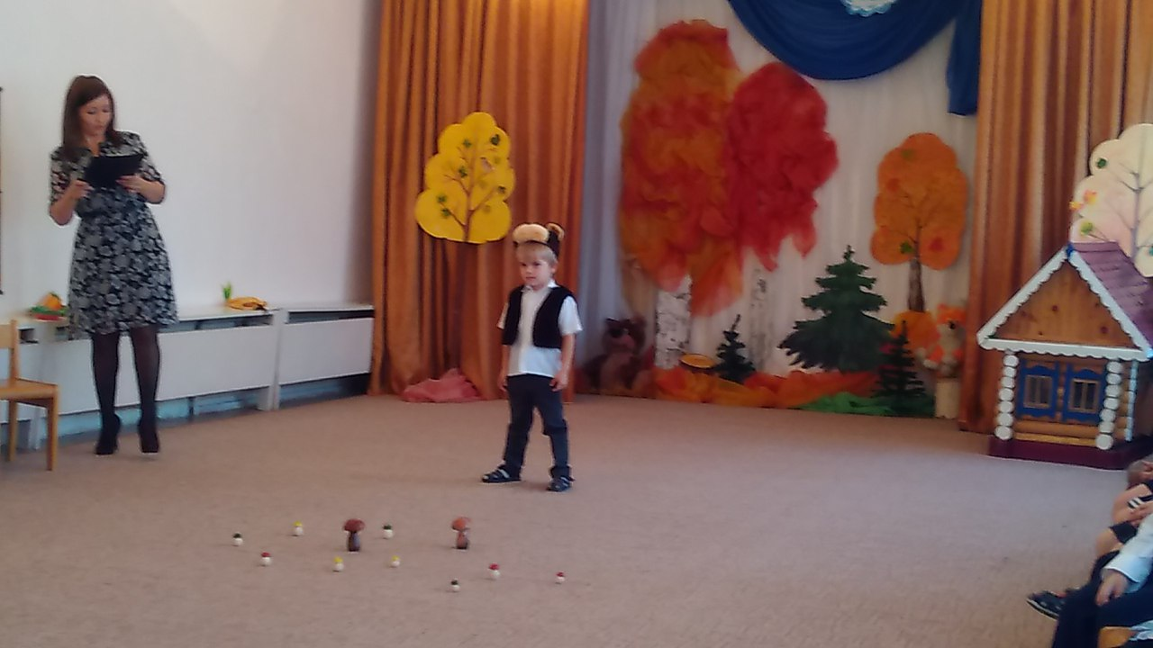
Ведущий: Ты смешной, ленивый Миша,
Ты спроси у ребятишек.
Все ребята говорят:
Дети: Грибы медведи не едят.
Ведущий: Ежик с белкой пробегали
И грибочки увидали.
Спросим наших мы ребят:
Ежики грибы едят? (да)
Белка: Посушу свои грибочки
Я на остреньком сучочке.
Ежик: Отнесу свои грибы
Прямо к ежикам в кусты.
(Белка и Ежик собирают грибы)
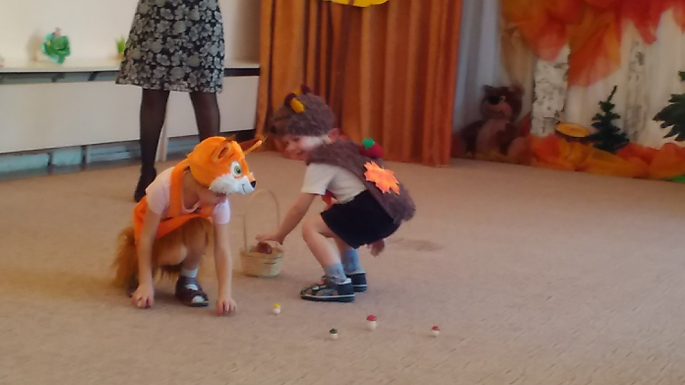
Ведущий: а теперь я Вас приглашаю на танец.
Танец «Кап, кап, кап дождик пошел»
( отправить грибочек переодеваться)
Стук в дверь.
Ведущий: что-то странное я слышу.
Гость какой-то к нам спешит…
Входит Гриб
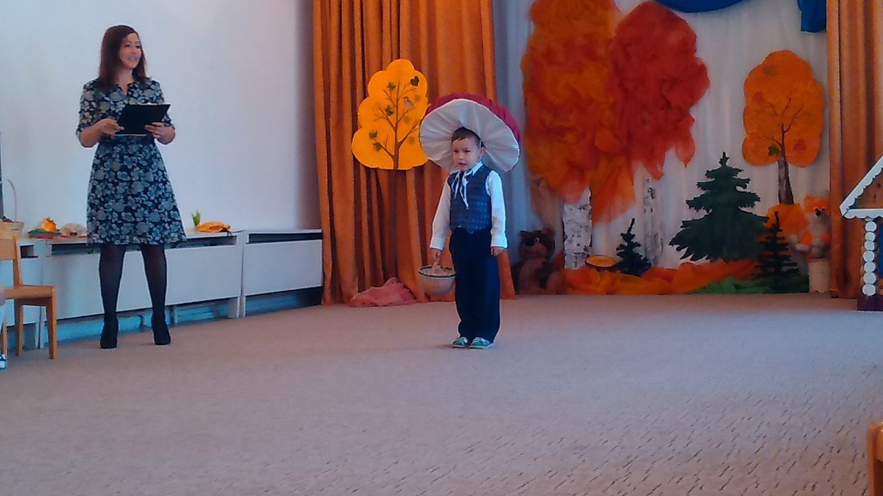
Гриб: здравствуйте, мои друзья.
У вас так тепло, светло, красиво.
Я попал на праздник?
Дети: (да)
Гриб: в лесу сейчас холодно.
Я мне хочется погреться.
И хочу повеселиться
Вместе с вами покружиться.
Ведущий: осенью звери делают запасы на зиму, а люди собирают урожай, а что выросло в нашем огороде?
Хоровод «Урожайная»
Морковь- Соня Д
Лук- Данил Г
Капуста- Инга Б
Водитель- Тимофей Г
Гриб: Я, очень рад что пришел к вам в детский сад
С вами я друзья прощаюсь
В лес осенний возвращаюсь!
До свидания, ребята!
Гриб уходит.
Ведущий: Наш праздник подошел к концу.
Все что знали и умели.
Станцевали и пропели
Наступил и час прощаться
До свиданья, до свиданья!
Дети под музыку с листочками уходят из зала.
